Հավելված 1
ՀՀ ֆինանսների նախարարի 2021 թվականի
օգոստոսի 10-ի N 422-Ա հրամանի

Ուղեցույց

ԴՐԱՄԱՇՆՈՐՀՆԵՐԻ ՊԼԱՆՆԵՐԻ ԵՎ ԿՆՔՎԱԾ ՊԱՅՄԱՆԱԳՐԵՐԻ ՀԱՇՎԱՌՄԱՆ, ՊԱՅՄԱՆԱԳՐԻ ԱՐԴՅՈՒՆՔՆԵՐԻ ԸՆԴՈՒՆՄԱՆ ԷԼԵԿՏՐՈՆԱՅԻՆ (PPCM) ՀԱՄԱԿԱՐԳԻ ԳՈՐԾԱԾՄԱՆ

Բովանդակություն

1 Մրցույթի պլանավորման, պայմանագրերի կառավարման և հաշվետվողականության մոդուլների գործածման ձեռնարկ 4
1.1 Հապավումներ և տերմիններ 4
1.2 Ներածություն 5
1.2.1 Նպատակը 5
1.2.2 Մրցույթի պլանավորման և պայմանագրերի կառավարման համակարգի մասին 5
1.3 Մրցույթի պլանավորման և պայմանագրերի կառավարման համակարգի գործածում 6
1.3.1 Մուտք համակարգ 6
1.4 Կարգավորումներ 6
1.4.1 Գործածողի անձնական տվյալների խմբագրում 6
1.4.2 Գաղտնաբառի փոփոխում 7
1.4.3 Համակարգի լեզվի փոփոխում 8
1.4.4 Ելք համակարգից 8
2.0 Համակարգի գործածողները և նրանց լիազորությունները 9
2.1 Համակարգի ադմինիստրատոր (ՀԱ) 9
2.1.1 Պատվիրատուի ադմինիստրատորի (ՊԱ) գրանցում 9
2.1.2 Գործածողների կարգավիճակի կառավարում 10
2.1.3 Գործածողների գաղտնաբարի փոփոխում 10
2.2 Մրցույթի պլանի (ԳՊ) վարող 10
2.1.1 Մրցույթի պլանի փոփոխում 10
2.2.2 Ստեղծել նոր միջոցառում մրցույթի պլանում 11
2.2.3 Մրցույթի ԳՊ փոփոխման հայտեր 12
2.3 Մրցույթի պլանի (ԳՊ) հաստատող 13
2.3.1 Մրցույթի պլանի փոփոխուման հայտի հաստատում/մերժում (ԳՊ հաստատող) 13
2.4 Մրցույթի քարտուղարի (ԳՀ) ղեկավար 15
2.4.1 Մրցույթի քարտուղարի (ԳՀ) սահմանում 15
2.4.2 Մրցույթի պլանի աշխատակարգային տվյալների հաստատում/մերժում (ԳՀ ղեկավար) 16
2.4.3 Մրցույթների հաշվետվությունների հաստատում/մերժում (ԳՀ ղեկավար) 16
2.4.4 Պայմանագրի և կից համաձայնագրի հաստատում/մերժում (ԳՀ ղեկավար) 17
2.5 Մրցույթի քարտուղար (ԳՀ) 18
2.5.1 Մրցույթի պլանի աշխատակարգային տվյալների կառավարում (ԳՀ) 18
2.5.2 Մրցույթի ստեղծում 19
2.5.3 Պայմանագրի ստեղծում 19
2.5.4 Մրցույթի հաշվետվության ստեղծում 22
2.6 Կազմակերպություն 24
2.6.1 Հանձնմանան-ընդունման ակտերի կազմում 25
2.7 Պայմանագրերի կառավարման գործառույթների մասով գնահատող հանձնաժողովի (ՊՍ) ղեկավար 27
2.7.1 ՊՍ աշխատակցի սահմանում 27
2.7.2 Մրցույթի պլանի աշխատակարգային տվյալների հաստատում/մերժում (ՊՍ ղեկավար) 28
2.7.3 Հանձնման-ընդունման ակտերի հանձնարարում (ՊՍ ղեկավար) 28
2.7.4 Հանձնման-ընդունման ակտերի վճռում (ՊՍ ղեկավար) 29
2.8 Պայմանագրերի կառավարման գործառույթների մասով ՊՍ աշխատակից 30
2.8.1 Մրցույթի պլանի աշխատակարգային տվյալների կառավարում (ՊՍ աշխատակից) 30
2.8.2 Հանձնման-ընդունման ակտերի վերաբերյալ եզրակացություն (ՊՍ աշխատակից) 31
2.9 Պատվիրատուի ադմինիստրատոր (ՊԱ) 32
2.9.1 Մրցույթի պլանավորման և պայմանագրերի կառավարման գործառույթների մասով գործածողների գրանցում 32
2.9.2 Մրցույթի պլանավորման և պայմանագրերի կառավարման գործառույթների մասով գործածողների խմբագրում 33
2.9.3 Բաժինների ստեղծում/ջնջում (մրցույթի պատասխանատուների սահմանում) 33
2.9.4 Միջոցառմանը կցել բաժին 34
2.9.5 Միջոցառման բաժնին կցել քարտուղար (ԳՀ) ղեկավար 35
2.9.6 Միջոցառման բաժնին կցել գնահատող հանձնաժողովի (ՊՍ) ղեկավար 35
2.9.7 Մրցույթի պլանի փոփոխման հայտերի հաստատում/մերժում (ՊԱ) 35
2.9.8 Մրցույթի պլանի աշխատակարգային տվյալների հաստատում/մերժում (ՊԱ) 37
2.9.9 Պայմանագրի և կից համաձայնագրի հաստատում/մերժում (ՊԱ) 38
2.9.10 Մրցույթների հաշվետվությունների հաստատում/մերժում (ՊԱ) 38
2.9.11 Հանձնման-ընդունման ակտերի ուղարկում (ՊԱ) 39
2.9.12 Վճռված հանձնման-ընդունման ակտերի հաստատում (ՊԱ) 40
3. Հաշվետվություններ 40
3.1.1 Գրաֆիկական հաշվետվությունների դիտում 40
3.1.2 Տվյալների որոնում 41
3.1.3 Մանրամասն հաշվետվությունների կազմում 41

Մրցույթի պլանավորման, պայմանագրերի կառավարման և հաշվետվողականության մոդուլների (այսուհետ՝ նաև համակարգ) գործածման ձեռնարկ

Հապավումներ և տերմիններ
Համակարգում և սույն ձեռնարկում հիմնականում օգտագործված են հետևյալ հապավումները և տերմինները՝
Հապավում | Նշանակություն
ԳՀ | մրցույթի քարտուղար (համակարգում նաև՝ գնումների համակարգող)
ԳՄԱ | CPV կոդերի միասնական անվանացանկ (համակարգում նաև՝ գնումների միասնական անվանացանկ)
ԳՊ | մրցույթի պլան (համակարգում նաև՝ գնումների պլան)
ՀԱ | համակարգի ադմինիստրատոր
ՊԱ | պատվիրատուի ադմինիստրատոր
ՊՍ | Գնահատող հանձնաժողով՝պայմանագրի կատարմանը վերաբերող գործառույթների մասով (համակարգում նաև՝ պատասխանատու ստորաբաժանում)
PPCM | Մրցույթների պլանավորման և պայմանագրերի կառավարման համակարգ
Միջոցառում | համակարգում՝ գնման առարկա
Դրամաշնորհային մրցույթ կամ դրամաշնորհային ուղիղ հատկացում | համակարգում՝ գնման ընթացակարգ
Ծրագրի իրականացման ժամանակացույց | համակարգում՝ գնման կամ մատակարարման ժամանակացույց
Հանձնման-ընդունման ակտ | համակարգում՝ հանձնման-ընդունման արձանագրություն
ՊՍ ղեկավար | Պետական մարմնի ղեկավար, ում լիազորությունները վերջինիս կողմից կարող է վերապահվել գլխավոր քարտուղարին.
Աղյուսակ 1: Հապավումներ և տերմիններ

Ներածություն

Նպատակը
Համակարգը՝ ARMEPS էլեկտրոնային համակարգի ենթահամակարգն է, որը մշակվել է՝ ավտոմատացնելու մրցույթի անցակցման փուլին նախորդող՝ պլանավորման և հաջորդող՝ պայմանագրերի կառավարման փուլերը: համակարգը վերահսկում է մրցույթի գործընթացի համապատասխանությունն օրենսդրությանը և ապահովում է անհրաժեշտ տեղեկությունների առկայությունն ու փոխանակումը գործընթացի ամբողջական պարբերաշրջանի ընթացքում: Արդյունքում ապահովվում է մրցույթիգործընթացի թափանցիկությունը, բյուջեի պատշաճ ու արդյունավետ կատարումը, հաշվետվողականությունը:

Մրցույթի պլանավորման և պայմանագրերի կառավարման համակարգի մասին
Համակարգը իրենից ներկայացնում է երեք մոդուլներից՝ մրցույթի պլանավորում, պայմանագրերի կառավարում և հաշվետվողականություն, կազմված ենթահամակարգ: Երեք մոդուլներն էլ փոխկապակցված են ARMEPS համակարգին:
Մրցույթի պլանավորումը նախորդում է ARMEPS համակարգի և ՀՀ ֆինանսների նախարարությունում գործող համակարգերի կողմից ավտոմատացվող կենսացիկլի գործառույթներին, իսկ պայմանագրերի կառավարումը՝ հաջորդում է: Հաշվետվությունները ձևավորվում են տվյալների շտեմարաններին հասանելիություն ունեցող հատուկ սարքահիմքի և նրան կցված հատուկ հրահանգների հավաքածուների (գրվածքների) օգնությամբ` համապատասխան փաստաթղթերի ու տեղեկությունների բերումով:
PPCM ամակարգը համացանցային ծրագիր է, և գործում է «սպասառու-սպասարկիչ» սկզբունքով և իրական ժամանակում: Սպասառուները կապվում են կենտրոնական սպասարկիչ համակարգի հետ https ապահով կանխագրով և մուտքագրման գործածող-դեր ստորակարգային համակարգի միջոցով:

Մրցույթի պլանավորման և պայմանագրերի կառավարման համակարգի գործածում

Մուտք համակարգ
Համակարգի բոլոր գործածողները (համակագի ադմինիստրատորը, պատվիրատուի ադմինիստրատորը և այլ լիազորված գործածողները, համակարգ են մուտք գործում՝ օգտագործելով իրենց վավեր մուտքանունը և գաղտնաբառը (տե՛ս Նկար 1. Մուտք համակարգ): Համակարգի հնարավորությունները՝ կախված մուտքագրված գործածողի դերից և լիազորություններից, տարբերվում են, ուստի յուրաքանչյուր տիպի գործածող, համակարգ մուտք գործելիս, կարող է իրականացնել միայն իր դերին համարժեք իրավասություններ:
Համակարգ մուտք գործելու համար անհրաժեշտ է.
- Մուտքագրել գործածողի մուտքանունը:
- Մուտքագրել գործածողի վավեր գաղտնաբառը:
- Սեղմել Մուտք կոճակը:
Ուշադրություն՝ սխալ մուտքանուն կամ գաղտնաբառ մուտքագրելու դեպքում, համակարգը կցուցադրի հետևյալ ուղերձը. «Գաղտնաբառը և/կամ մուտքանունը սխալ է»:

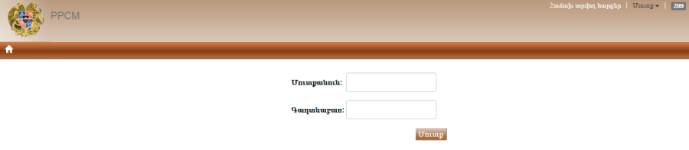
Նկար 1: Մուտք համակարգ

Կարգավորումներ

Գործածողի անձնական տվյալների խմբագրում
Համակարգի յուրաքանչյուր գործածող կարող է փոխել իր անձնական տվյալները՝ անունը, ազգանունը, էլ. փոստը, հեռախոսը/բջջ. հեռախոսը, սակայն չի կարող փոխել իր մուտքանունը կամ դերը: Գործածողի անձնական տվյալները խմբագրելու համար անհրաժեշտ է.
- Սեղմել միջերեսի վերևի աջ անկյունում գտնվող գործածողի մուտքանունի կողքի բացվող ցուցակի վրա:
- Սեղմել Կարգավորումներ հրահանգը (տե՛ս Նկար 2. Կարգավորումներ):
- Խմբագրել տվյալները (տե՛ս Նկար 3. Գործածողի պրոֆիլ):
- Սեղմել Պահպանել կոճակը:

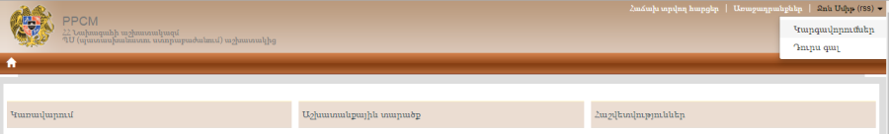
Նկար 2: Կարգավորումներ

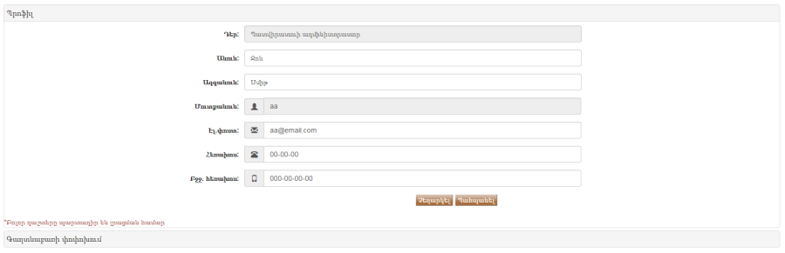
Նկար 3: Գործածողի պրոֆիլ

Գաղտնաբառի փոփոխում
Համակարգի յուրաքանչյուր գործածող կարող է փոխել համակարգ մուտք գործելու իր գաղտնաբառը: Գաղտնաբառը փոխելու համար անհրաժեշտ է.
- Սեղմել միջերեսի վերևի աջ անկյունում գտնվող գործածողի մուտքանունի վրա:
- Բացվող ցուցակից սեղմել Կարգավորումներ հրահանգը:
- Անցնել Գաղտնաբառի փոփոխում միջերես (տե՛ս Նկար 3. Գործածողի պրոֆիլ):
- Մուտքագրել ընթացիկ գաղտնաբառը և կրկնակի անգամ նոր գաղտնաբառը (տե՛ս Նկար 4. Գաղտնաբառի փոփոխում):
- Սեղմել Պահպանել կոճակը:
Ուշադրություն՝ սխալ ընթացիկ գաղտնաբառը կամ կրկնակի անգամ նորը սխալ մուտքագրելու դեպքում, համակարգը կցուցադրի հետևյալ ուղերձը. «Գաղտնաբառը սխալ է»:
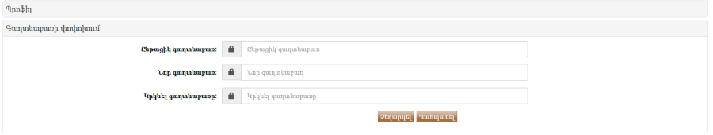
Նկար 4: Գաղտնաբառի փոփոխում

Համակարգի լեզվի փոփոխում
Համակարգի յուրաքանչյուր գործածող կարող է փոխել համակարգի լեզուն իր նախընտրածով: Համակարգի լեզուն փոխելու համար անհրաժեշտ է.
- Մինչ համակարգ մուտք գործելը՝ սեղմել միջերեսի վերևի աջ անկյունում գտնվող լեզվի պատկերանշանի վրա:
- Բացվող ցուցակից ընտրել և սեղմել նախընտրած լեզվի պատկերանշանի վրա (տե՛ս Նկար 5. Համակարգի լեզվի փոփոխում):

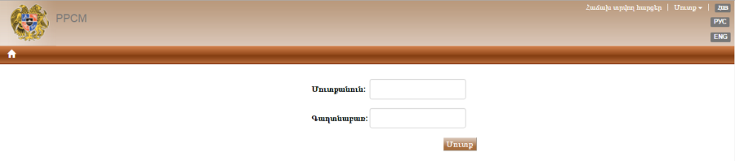
Նկար 5: Համակարգի լեզվի փոփոխում

Ելք համակարգից
Համակարգից դուրս գալու համար անհրաժեշտ է.
- Սեղմել միջերեսի վերևի աջ անկյունում գտնվող գործածողի մուտքանունի վրա:
- Բացվող ցուցակից սեղմել Դուրս գալ հրամանը (տե՛ս Նկար 6. Ելք համակարգից):

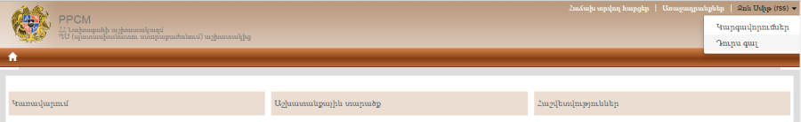
Նկար 6: Ելք համակարգից

2. Համակարգի գործածողները և նրանց լիազորությունները
Իրականացվում է ՀՀ ՖՆ-ի կողմից:

Համակարգի ադմինիստրատոր (ՀԱ)
Համակարգը կառավարվում է ՀԱ-ի կողմից, ով իրավասու է՝
- գրանցել մրցույթի պատվիրատուի ադմինիստրատորին (ՊԱ),
- դիտել և խմբագրել համակարգի գործածողների տվյալները (դերը և մուտքանունը),
- փոխել գործածողների կարգավիճակը,
- փոխել գործածողների գաղտնաբառը:

Պատվիրատուի ադմինիստրատորի (ՊԱ) գրանցում
Պատվիրատուի ադմինիստրատորի գրանցումը և փոփոխությունը Իրականացվում է ՀՀ ՖՆ-ի կողմից: ՊԱ-ին գրանցում է համակարգի ադմինիստրատորը, իսկ ՊԱ-ն իր հերթին գրանցում է գործածողներ՝ մրցույթի պլանավորման և պայմանագրերի կառավարման հետ առնչվող գործառույթների համար:

Գործածողների կարգավիճակի կառավարում
Գործածողների կարգավիճակը լինում է երկու տեսակի՝ գործող և ապաակտիվացված և կառավարվում է ՊԱ-ի կողմից: Գործածողի կարգավիճակը փոխելու համար անհրաժեշտ է՝
- Մուտք գործել համակարգ իբրև ՊԱ (տե՛ս Նկար 1. Մուտք համակարգ):
- Սեղմել Գործածողների կառավարում հրահանգը և անցնել գործածողների կառավարման միջերես :
- Սեղմել կոնկրետ գործածողի Խմբագրել ( ) հրահանգը և անցնել գործածողի տվյալները խմագրելու միջերես:
- Սեղմել Կարգավիճակ դաշտի վրա և բացվող ցուցակից փոխել կարգավիճակը:
- Սեղմել Պահպանել կոճակը:

Գործածողների գաղտնաբարի փոփոխում
Այն դեպքում, երբ գործածողը մոռանում է իր գաղտնաբառը և չի կարողանում մուտք գործել համակարգ, ՊԱ հնարավորություն ունի վերականգնել այն՝ տրամադրելով նոր գաղտնաբառ: Գործածողի գաղտնաբառը փոխելու համար անհրաժեշտ է՝
- Մուտք գործել համակարգ իբրև ՊԱ (տե՛ս Նկար 1. Մուտք համակարգ):
- Սեղմել Գործածողների կառավարում հրահանգը և անցնել գործածողների կառավարման միջերես:
- Սեղմել կոնկրետ գործածողի Փոխել գաղտնաբառը հրահանգը և վրադիր պատուհանում մուտքագրել նոր գաղտնաբառ:
- Սեղմել Պահպանել կոճակը:

Մրցույթի պլանի վարող (համակարգում՝ Գնումների պլանի (ԳՊ) վարող)
Պլան վարողը ստեղծվում է ՊԱ-ի կողմից և իրավասու է կատարել մրցույթի պլանի փոփոխում, լրացում ինչպես նաև դիտել կատարած պլանի փոփոխությունները և խմբագրել մերժված կամ սևագիր փոփոխությունները:

Մրցույթի պլանի փոփոխում
Մրցույթի պլանի փոփոխումը կատարվում է պլան վարողի կողմից: Պլանի փոփոխման համար անհրաժեշտ է՝
- Մուտք գործել համակարգ իբրև ԳՊ վարող (տե՛ս Նկար 1. Մուտք համակարգ):
- Սեղմել ԳՊ փոփոխման հայտեր և անցնել ԳՊ փոփոխման հայտերի միջերես :
- Սեղմել Ստեղծել նոր փոփոխման հայտ հրահանգը և բացել Ստեղծել գնումների պլանի փոփոխման հայտ պատուհանը:
- Համապատասխան դաշտում մուտքագրել ԳՊ փոփոխման հայտի վերնագիրը և նկարագրությունը և սեղմել Հաստատել հրահանգը:
- Անցնել նոր ստեղծվող ԳՊ փոփոխման հայտի միջերես, սեղմել Ընտրել գնման առարկա հրահանգը և բացել Գնման առարկաներ պատուհանը:
- Համապատասխան դաշտերում մուտքագրել անհրաժեշտ միջոցառման տվյալը(ները)՝ ծրագրի անվանումը, հաշվեհամարը, դրամաշնորհային մրցույթ , տնտեսագիտական դասակարգման հոդվածը:
- Միջոցառումը գտնելու դեպքում Ընտրել սյունակում նշել այն ( ), սեղմել Ընտրել կոճակը և անցնել մրցույթի պլանի փոփոխման միջերես:
- Վերնագիր դաշտում խմբագրել փոփոխման հայտի վերնագիրը, Նկարագրություն դաշտում՝ փոփոխության նկարագրությունը:
- Անհրաժեշտության դեպքում փոփոխել ընտրված միջոցառման քանակը՝ օրինակ սեղմել() կոճակը և բացել Փոփոխում պատուհանը
- Քանակ(փոփոխություն) դաշտերում փոխել քանակը`նշելով 1 ՝ Համակարգը ինքնաշխատ կհաշվարկի ծախսվող գումարը և մնացորդը:
- Սեղմել Պահպանել կոճակը և պահպանել փոփոխությունը:
- Անհրաժեշտության դեպքում հնարավոր է նաև տվյալ փոփոխման հայտում ավելացնել նոր միջոցառում:
- Սեղմել Պահպանել հրահանգը և պահպանել փոփոխման հայտը սևագիր կարգավիճակով, որը հետագայում հնարավոր է խմբագրվել:
- Սեղմել Չեղարկել հրահանգը և չեղյալ համարել բոլոր փոփոխությունները:
- Սեղմել Հաստատել կոճակը, որի արդյունքում հայտը կուղարկվի հետագա հաստատման պլան հաստատողին:
- Տվյալ փոփոխությունը հաշվետվության տեսքով բեռնելու համար սեղմել Բեռնել հայտը կոճակը:

Ստեղծել նոր միջոցառում մրցույթի պլանում
Նոր միջոցառման ստեղծումը կատարվում է մրցույթի պլանավորման գործառույթների մասով վարողի կողմից: Նոր միջոցառման ստեղծման համար անհրաժեշտ է՝
- Մուտք գործել համակարգ իբրև ԳՊ վարող (տե՛ս Նկար 1. Մուտք համակարգ):
- Սեղմել ԳՊ փոփոխման հայտեր և անցնել ԳՊ փոփոխման հայտերի միջերես:
- Սեղմել Ստեղծել նոր փոփոխման հայտ հրահանգը և բացել Ստեղծել գնումների պլանի փոփոխման հայտ պատուհանը:
- Համապատասխան դաշտում մուտքագրել ԳՊ փոփոխման հայտի վերնագիրը և նկարագրությունը և սեղմել Հաստատել հրահանգը:
- Անցնել նոր ստեղծվող ԳՊ փոփոխման հայտի միջերես, սեղմել Ստեղծել նոր գնման առարկա հրահանգը և բացել Նոր գնման առարկա պատուհանը:
- Բացված պատուհանում ԳՄԱ կոդ տողում մուտքագրել դրամաշնորհային մրցույթի 99999999 կոդը կամ կոդի անվանումը՝ դրամաշնորհային ծրագրեր։ Համակարգը ավտոմատ կերպով կնշի ընթացակարգի անվանումը՝ դրամաշնորհային մրցույթ։ Անհրաժեշտ է նշել նաև տնտեսագիտական դասակարգման հոդվածը, հաշվեհամարը, իսկ Չափման միավոր դաշտից ընտրել «դրամ»։
Սեղմել Պահպանել կոճակը, և մնալ Նոր գնման առարկա պատուհանում:
- Սեղմել Պահպանել և փակել կոճակը և անցնել ԳՊ փոփոխման հայտի խմբագրման միջերես:
- Ցանկության դեպքում ավելացված ԳՄԱ տողը կարելի է ջնջել՝ սեղմելով ջնջելու ( ) պատկերանշանը:
- Սեղմել Պահպանել հրահանգը և պահպանել փոփոխման հայտը սևագիր կարգավիճակով, որը հետագայում հնարավոր է խմբագրվել:
- Սեղմել Չեղարկել հրահանգը և չեղյալ համարել բոլոր փոփոխությունները:
- Սեղմել Հաստատել կոճակը, որի արդյունքում հայտը կուղարկվի հետագա հաստատման ԳՊ հաստատողին:
- Տվյալ փոփոխությունը հաշվետվության տեսքով բեռնելու համար սեղմել Բեռնել հայտը կոճակը:

*Ծանուցում: Եթե մրցույթը կազմակերպվում է առանց ֆինանսական միջոցների առկայության, ապա անհրաժեշտ է նշել ‹‹15.6›› կոճակը, այս դեպքում հաշվեհամարի լրացումը պարտադիր չէ:

ԳՊ փոփոխման հայտեր
Մրցույթի պլանի փոփոխությունները դիտելու և/կամ սևագիր կամ մերժված փոփոխությունները խմբագրելու համար անհրաժեշտ է՝
- Մուտք գործել համակարգ իբրև ԳՊ վարող (տե՛ս Նկար 1. Մուտք համակարգ):
- Սեղմել ԳՊ փոփոխման հայտեր և անցնել պլանի փոփոխությունների միջերես (տե՛ս Նկար 7. Պլանի փոփոխություններ):
- Տարի դաշտից ընտրել փոփոխման հայտի տարին, Վերնագիր/Հերթական Համար դաշտում լրացնել ԳՊ փոփոխության անվանումը կամ հերթական համարը, սեղմել Կարգավիճակ դաշտի վրա և բացվող ցուցակից ընտրել անհրաժեշտ կարգավիճակը և/կամ սեղմել Դիտարկման փուլ դաշտի վրա և բացվող ցուցակից ընտրել հայտի անհրաժեշտ փուլը:
- Սեղմել անհրաժեշտ փոփոխության խմբագրել՝ () կոճակը և անցնել տվյալ փոփոխության միջերես:
- Տվյալ փոփոխությունը հաշվետվության տեսքով բեռնելու համար սեղմել Բեռնել հայտը կոճակը:
- Եթե փոփոխությունն ունի սևագիր կամ մերժված կարգավիճակ, անհրաժեշտության դեպքում խմբագրել այն և սեղմել Պահպանել կոճակը:
- Սեղմել Ուղարկել հաստատման կոճակը, որի արդյունքում հայտը կուղարկվի հետագա հաստատման ԳՊ հաստատողին:

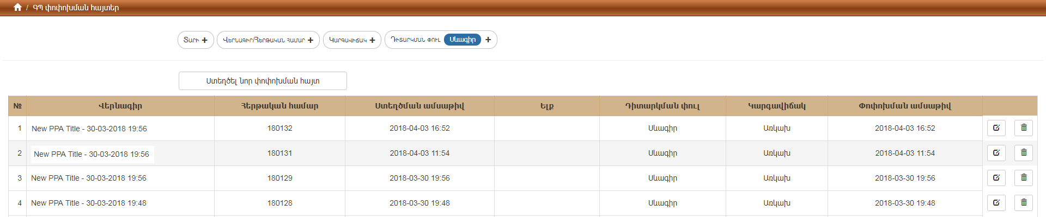
Նկար 7: Պլանի փոփոխություններ

Մրցույթի պլանի (ԳՊ) հաստատող
ԳՊ հաստատողը ստեղծվում է ՊԱ-ի կողմից և իրավասու է վերանայել և հաստատել/մերժել պլանի փոփոխությունները/լրացումները:

Մրցույթի պլանի փոփոխուման հայտի հաստատում/մերժում (ԳՊ հաստատող)
Պլանի ցանկացած փոփոխման հայտ վերանայվում և հաստատվում է Մրցույթի պլանավորման գործառույթների մասով հաստատողի կողմից և ուղարկվում է հետագա հաստատման ՊԱ-ին: Պլանի փոփոխությունները հաստատելու համար անհրաժեշտ է՝
- Մուտք գործել համակարգ իբրև ԳՊ հաստատող (տե՛ս Նկար 1. Մուտք համակարգ):
- Անցնել Առաջադրանքներ միջերես՝ սեղմելով առկա առաջադրանքների ծանուցման տողի վրա ( ) կամ աշխատանքային տարածքից ընտրել և սեղմել Առաջադրանքներ կամ էլ սեղմել ԳՊ փոփոխման հայտի հաստատում հրահանգը:
- Առաջադրանքներ միջերեսից սեղմել ԳՊ փոփոխման հայտի հաստատում տողը և անցնել փոփոխված պլանի էջ:
- Անհրաժեշտության դեպքում փոփոխությունները ըստ անվան, համարի, կարգավիճակի, դիտարկման փուլի որոնելու համար լրացնել համապատասխան դաշտերը (տե՛ս Նկար 8. ԳՊ փոփոխման հայտեր):

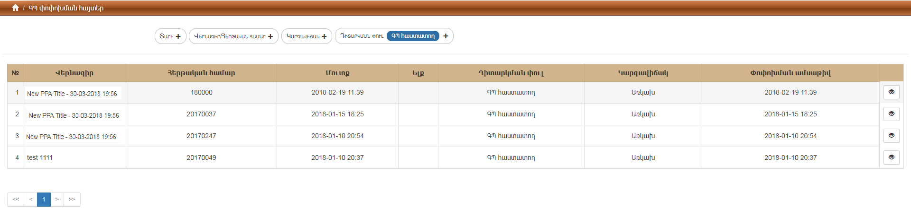
Նկար 8: ԳՊ փոփոխման հայտեր

- Սեղմել անհրաժեշտ փոփոխության տողի վրա () հրահանգը և անցնել տվյալ փոփոխության էջ:
Անհրաժեշտ փոփոխության որոնումը հնարավոր է կատարել.
- ըստ տարեթվի
- ըստ փոփոխության վերնագրի/հերթական համարի
- ըստ փոփոխության կարգավիճակի՝ սեղմելով Կարգավիճակ դաշտի վրա և բացվող ցուցակից ընտրելով կարգավիճակը,
- ըստ դիտարկման փուլի՝ սեղմելով Դիտարկման փուլ դաշտի վրա և բացվող ցուցակից ընտրել դիտարկման փուլը
2. Ծանոթանալ պլանի փոփոխության/լրացման մանրամասներին այնուհետև
- Սեղմել Հաստատել կոճակը, որի արդյունքում հայտը կուղարկվի հետագա հաստատման ՊԱ-ին (տե՛ս Նկար 9. ԳՊ փոփոխման հայտի հաստատում/մերժում(ԳՊ հաստատող))
- Սեղմել Մերժել կոճակը, որի արդյունքում հայտը հետ է ուղարկվում ԳՊ վարողին՝ կատարելու անհրաժեշտ փոփոխությունները (տե՛ս Նկար 9. ԳՊ փոփոխման հայտի հաստատում/մերժում (ԳՊ հաստատող)):
3. ԳՊ փոփոխությունները/լրացումները հաշվետվության տեսքով բեռնելու համար անհրաժեշտ է սեղմել Բեռնել հայտը կոճակը:

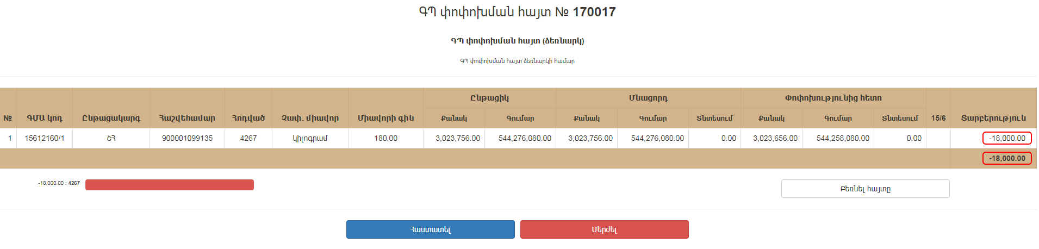
Նկար 9: ԳՊ փոփոխման հայտի հաստատում/մերժում (ԳՊ հաստատող)

Մրցույթի քարտուղարի ղեկավար (Համակարգում՝ ԳՀ ղեկավար)
ԳՀ ղեկավարը ստեղծվում է ՊԱ-ի կողմից և իրավասու է՝
- Սահմանել մրցույթի քարտուղար ( համակարգում՝ ԳՀ),
- հաստատել/մերժել պլանի աշխատակարգային տվյալները,
- հաստատել/մերժել մրցույթների հաշվետվությունները,
- հաստատել/մերժել մրցույթի քարտուղարի կողմից ստեղծած պայմանագրերը/կից համաձայնագրերը:

Մրցույթի քարտուղարի սահմանում (Համակարգում՝ գնումների համակարգող (ԳՀ))
ԳՀ-ը սահմանվում է ԳՀ ղեկավարի կողմից: ԳՀ սահմանելու համար անհրաժեշտ է՝
- Մուտք գործել համակարգ իբրև ԳՀ ղեկավար (տե՛ս Նկար 1. Մուտք համակարգ):
- Անցնել Առաջադրանքներ միջերես՝ սեղմելով առկա առաջադրանքների ծանուցման տողի վրա ( ) հրահանգը կամ Աշխատանքային տարածքից ընտրել և սեղմել Առաջադրանքներ կամ ԳՊ աշխատակարգային տվյալների կառավարում հրահանգը:
- Առաջադրանքներ միջերեսից սեղմել Սահմանել ԳՀ աշխատակից տողը և անցնել ԳՀ աշխատակցի սահմանման էջ:
- Կատարել առարկայի որոնում ըստ ծրագրի, հոդվածի կամ միջոցառման ՝ մուտքագրելով տվյալները համապատասխան դաշտերում:
- Միջոցառումը գտնելու դեպքում Ընտրել սյունակում նշել այն ( ) և ԳՀ աշխատակից դաշտից ընտրել համապատասխան գործածողին:

Մրցույթի պլանի աշխատակարգային տվյալների հաստատում/մերժում (ԳՀ ղեկավար)
Մրցույթի պլանի աշխատակարգային տվյալները հաստատվում և մերժվում են ԳՀ ղեկավարի կողմից և ուղարկվում է հետագա հաստատման ՊԱ-ին: Պլանի աշխատակարգային տվյալները հաստատելու/մերժելու համար անհրաժեշտ է՝
- Մուտք գործել համակարգ իբրև ԳՀ ղեկավար (տե՛ս Նկար 1. Մուտք համակարգ):
- Անցնել Առաջադրանքներ միջերես՝ սեղմելով առկա առաջադրանքների ծանուցման տողի վրա ( ) հրահանգը կամ Աշխատանքային տարածքից ընտրել և սեղմել Առաջադրանքներ հրահանգը:
- Առաջադրանքներ միջերեսից սեղմել Հաստատել կամ մերժել աշխատակարգային տվյալները տողը և անցնել պլանի աշխատակարգային տվյալների էջ:
- Կատարել որոնում ըստ կարգավիճակի՝ ընտրելով Ընթացքում տարբերակը Աշխատակարգային տվյալների մերժում/հաստատում (ԳՀ ղեկավար)):
- Ծանոթանալ աշխատակարգային տվյալներին, այնուհետև

- հաստատման դեպքում՝ Ընտրել բացվող ցուցակից սեղմել Հաստատել, որի արդյունքում աշխատակարգային տվյալները կուղարկվեն հետագա հաստատման ՊԱ-ին
- մերժման դեպքում՝ Ընտրել բացվող ցուցակից սեղմել Մերժել, որի արդյունքում, որի արդյունքում աշխատակարգային տվյալների հետ են ուղարկվում ԳՀ աշխատակցին՝ խմբագրելու նպատակով:

Մրցույթների հաշվետվությունների հաստատում/մերժում (ԳՀ ղեկավար)
Ստեղծված մրցույթների հաշվետվությունները հաստատվում և մերժվում են ԳՀ ղեկավարի կողմից և ուղարկվում է հետագա հաստատման ՊԱ-ին: Մրցույթների հաշվետվությունները հաստատելու/մերժելու համար անհրաժեշտ է՝
- Մուտք գործել համակարգ իբրև ԳՀ ղեկավար (տե՛ս Նկար 1. Մուտք համակարգ):
- Անցնել Առաջադրանքներ միջերես՝ սեղմելով առկա առաջադրանքների ծանուցման տողի վրա ( ) հրահանգը կամ Աշխատանքային տարածքից ընտրել և սեղմել Առաջադրանքներ կամ Մրցույթներ հրահանգը:
- Առաջադրանքներ միջերեսից սեղմել Հաշվետվության հաստատում տողը և անցնել մրցույթի հաշվետվության էջ:
- Ընտրել անհրաժեշտ մրցույթը և սեղմել Հաշվետվություն կոճակը:
- Ծանոթանալ մրցույթի տվյալներին, այնուհետև անցնել Պատմություն էջ.

- հաստատման դեպքում՝ կատարել համապատասխան նշում Նշումներ դաշտում և սեղմել Հաստատել կոճակը, որի արդյունքում պայմանագիրը կուղարկվի հետագա հաստատման ՊԱ-ին
- մերժման դեպքում՝ նշել մերժման պատճառը Նշումներ դաշտում և սեղմել Մերժել կոճակը, որի արդյունքում պայմանագիրը հետ է ուղարկվում ԳՊ վարողին՝ կատարելու անհրաժեշտ փոփոխությունները:

Պայմանագրի և կից համաձայնագրի հաստատում/մերժում (ԳՀ ղեկավար)
Ցանկացած կազմված պայմանագիր և կից համաձայնագիր հաստատվում կամ մերժվում է ԳՀ ղեկավարի կողմից: Պայմանագիրը և կից համաձայնագիրը հաստատելու/մերժելու համար անհրաժեշտ է՝
- Մուտք գործել համակարգ իբրև ԳՀ ղեկավար (տե՛ս Նկար 1. Մուտք համակարգ):
- Անցնել Առաջադրանքներ միջերես՝ սեղմելով առկա առաջադրանքների ծանուցման տողի վրա ( ) հրահանգը կամ Աշխատանքային տարածքից ընտրել և սեղմել Առաջադրանքներ կամ Պայմանագրեր հրահանգը:
- Առաջադրանքներ միջերեսից սեղմել Պայմանագրի հաստատում և անցնել պայմանագրի էջ :
- Ընտրել անհրաժեշտ պայմանագիրը, ծանոթանալ պայմանագրի մանրամասների այնուհետև անցնել Հաստատում էջ (տե՛ս Նկար 10. Պայմանագրի և կից համաձայնագրի հաստատում/մերժում (ԳՀ ղեկավար)):

- հաստատման դեպքում՝ կատարել համապատասխան նշում Նշումներ դաշտում և սեղմել Հաստատել կոճակը, որի արդյունքում պայմանագիրը կուղարկվի հետագա հաստատման ՊԱ-ին
- մերժման դեպքում՝ նշել մերժման պատճառը Նշումներ դաշտում և սեղմել Մերժել կոճակը, որի արդյունքում պայմանագիրը հետ է ուղարկվում ԳՊ վարողին՝ կատարելու անհրաժեշտ փոփոխությունները:

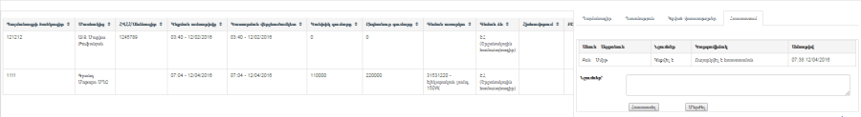
Նկար 10: Պայմանագրի և կից համաձայնագրի հաստատում/մերժում (ԳՀ ղեկավար)

Մրցույթի քարտուղար (Համակարգում՝ Գնումների համակարգող (ԳՀ))
ԳՀ-ը ստեղծվում է ՊԱ-ի կողմից և իրավասու է՝
- կառավարել ԳՊ աշխատակարգային տվյալները,
- ստեղծել մրցույթ (հին/նոր),
- կազմել/վարել պայմանագրեր և կից համաձայնագրեր,
- կազմել մրցույթի հաշվետվություն:

Մրցույթի (Համակարգում՝ Գնումների) պլանի աշխատակարգային տվյալների կառավարում (ԳՀ)
Մրցույթիպլանի աշխատակարգային տվյալները լրացվում են ԳՀ-ի կողմից անմիջապես, երբ նա նշանակվում է ԳՀ ղեկավարի կողմից: Պլանի աշխատակարգային տվյալները լրացնելու համար անհրաժեշտ է՝
- Մուտք գործել համակարգ իբրև ԳՀ (տե՛ս Նկար 1. Մուտք համակարգ):
- Անցնել Առաջադրանքներ միջերես՝ սեղմելով առկա առաջադրանքների ծանուցման տողի վրա ( ) հրահանգը կամ Աշխատանքային տարածքից ընտրել և սեղմել Առաջադրանքներ կամ ԳՊ աշխատակարգային տվյալների կառավարում հրահանգը:
- Առաջադրանքներ միջերեսից սեղմել Լրացնել ԳՊ աշխատակարգային տվյալները տողը և անցնել պլանի աշխատակարգային տվյալների էջ
- Ընտրել միջոցառումը և նշել մրցույթի գործընթացի ժամկետները, մասնավորապես՝ հրապարակման ժամկետը, հայտերի վերջնաժամկետը և ամփոփման ժամկետը:

Մրցույթի ստեղծում
Մրցույթի ստեղծումը կատարվում է Մրցույթի քարտուղարի կողմից: Մրցույթի ստեղծման համար անհրաժեշտ է՝
- Մուտք գործել համակարգ իբրև ԳՀ (տե՛ս Նկար 1. Մուտք համակարգ):
- Սեղմել Ստեղծել նոր մրցույթ կոճակը և բացել թղթային և էլեկտրոնային մրցույթների ցանկը:
- Համապատասխան դաշտերում մուտքագրել Ծածկագիր, Վերնագիր (Վերնագիր անգլերեն և վերնագիր ռուսերեն դաշտերը ավելանում են, եթե մրցույթը էլեկտրոնային տարբերակով է), Նկարագրություն, Հայտերի վերջնաժամկետ, Ժամ, Գնման տիպ դաշտերը: Էլեկտրոնային մրցույթի դեպքում՝ ԳՀ-ի մուտքանուն (ԱՐՄԵՊՍ) դաշտում լրացնել Armeps համակարգում գրանցված մրցույթի քարտուղարի մուտքանունը
- Չափաբաժնի անվանում դաշտում ավելացնել միջոցառման 99999999 կոդը կամ «դրամաշնորհային ծրագրեր» անվանումը և ընտրել ցանկից համապատասխան միջոցառումը, լրացնել միջոցառման գումարը։
- Սեղմել () հրահանգը և դիտել ավելացված միջոցառման ԳՊ աշխատակարգային տվյալները:
- Ընտրել ավելացված միջոցառումները, () հրահանգների միջոցով իջեցնել կամ բարձրացնել:
- Ընտրել ավելացված միջոցառումները , () հրահանգների միջոցով միավորել կամ բաժանել չափաբաժինները:
- Ընտրել ավելացված միջոցառումները, () հրահանգի միջոցով հեռացնել չափաբաժինները:
- Սեղմել Պահպանել կոճակը և ստեղծել մրցույթի սևագիր տարբերակը:
- Սեղմել Ստեղծել մրցույթը կոճակը, որից հետո ստեղծված մրցույթը ուղարկվում է ARMEPS համակարգ հետագա զարգացման համար (Նոր ՄՀ-ի դեպքում միայն):
Ուշադրություն՝ մրցույթի բոլոր չափաբաժինները պետք է ունենան դրամաշնորհի հատկացման միևնույն տեսակը՝ մրցույթ կամ ուղիղ հատկացում:

Պայմանագրի ստեղծում
Ավարտված մրցույթի կից պայմանագիրը կազմվում է մրցույթի քարտուղար (համակարգում՝ գնումներ համակարգողի (ԳՀ) կողմից: Եթե մրցույթը կազմվել է ARMEPS համակարգում և ունի ավարտված կարգավիճակ, ապա կից պայմանագրի նախնական տարբերակը համակարգում է արդեն առկա է Պայմանագրեր միջերեսում: Մրցույթի պայմանագիր ստեղծելու համար անհրաժեշտ է կատարել հետևյալ քայլերը:
- Մուտք գործել համակարգ իբրև ԳՀ (տե՛ս Նկար 1. Մուտք համակարգ):
- Սեղմել Մրցույթներ և անցնել մրցույթների միջերես (տե՛ս Նկար 11. Մրցույթներ):
- Մրցույթներ միջերեսից ընտրել ավարտված մրցույթը, որի համար կնքվել է պայմանագիր թղթի վրա:
- ԳՀ կարող է փնտրել մրցույթը ըստ Ծածկագիր, Կարգավիճակ և Գնման ընթացակարգ:
- Սեղմել Դիտել կոճակը և անցնել շնորհված կարգավիճակ ունեցող մրցույթի դիտարկման միջերես:
- Սեղմել Խմբագրել կոճակը և խմբագրել սևագիր կարգավիճակ ունեցող մրցույթները:
- Սեղմել Ջնջնել կոճակը և ջնջել սևագիր կարգավիճակ ունեցող մրցույթները:
- Սեղմել Հաշվետվություն կոճակը և անցնել կից հաշվետվության միջերես
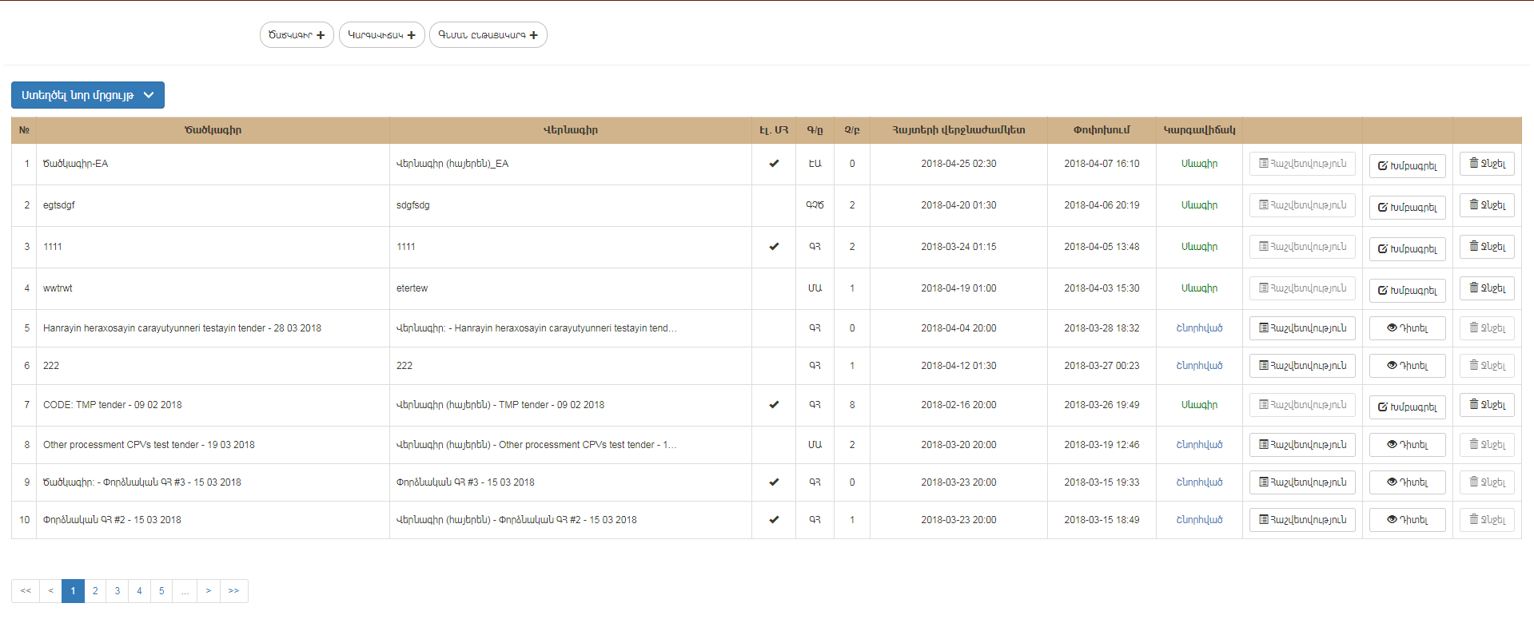
Նկար 11: Մրցույթներ

- Սեղմել Պայմանագրեր այնուհետև սեղմել () հրահանգը:
- Բացված պատուհանում լրացնել պարտադիր դաշտերը, ընտրել ֆինանսավորման աղբյուրը, անհրաժեշտության դեպքում ավելացնել չափաբաժինները (ջնջել ավելացված չափաբաժինները), լրացնել չափաբաժնի միավորի գինը և քանակը:
- ԳՀ- ը կարող է պայմանագրին կցել ֆայլ՝ պայմանագրի պատճեն:
- Կազմել վճարման ժամանակացույց՝ սեղմելով Վճարման ժամանակացույց կոճակը:
- Բացված պատուհանում անհրաժեշտության դեպքում խմբագրել ծրագրի իրականացման և պլանավորված վճարումների ժամանակացույցը:
- Նոր ժամանակացույց ավելացնելու համար սեղմել Ավելացնել կոճակը և լրացնել համապատասխան ամսաթիվը(վերը), չափաբաժնի քանակը կամ վճարման չափը:
- Սեղմել Ներկայացնել հաշվառման կոճակը, այնուհետ Ետ կոճակը:
- Սեղմել Պահպանել և պահպանել պայմանագիրը:
- Պայմանագրի բարեհաջող ստեղծման դեպքում կազմված պայմանագիրը կհայտնվի մրցույթի ներքո:

- Կազմված պայմանագիրը նախքան հաստատելը անհրաժեշտության դեպքում կարելի է խմբագրել՝ սեղմելով Խմբագրել ( ) հրահանգը:
- ԳՀ-ը կարող է Չեղարկել կամ Հեռացնել պայմանագիրը:
- Պայմանագիրը հաստատելու համար անհրաժեշտ է սեղմել Ուղարկել հաստատման կոճակը, որից հետո պայմանագիրը կուղարկվի հետագա հաստատման ԳՀ ղեկավարին:

- Ծանուցում: ծրագրի իրականացման և վճարման ժամանակացույցերը լրացնելը պարտադիր է, այլապես համակարգը թույլ չի տա հաստատել պայմանագիրը: Համակարգում բոլոր դաշտերը լրացնելը պարտադիր է, իսկ այն դաշտերը, որոնք կիրառելի չեն, անհրաժեշտ է լրացնել ‹‹ - ››:

Պայմանագրին կից համաձայնագրի ստեղծում
Մրցույթի հաստատված պայմանագրում որևէ փոփոխություն կատարելու դեպքում պայմանագրին կից կազմվում է համաձայնագիր մրցույթի քարտուղարի կողմից: Կատարված փոփոխությունների հաստատումից հետո պայմանագրին կցվում է համաձայնագիր: Պայմանագրին կից համաձայնագիր ստեղծելու համար անհրաժեշտ է կատարել հետևյալ քայլերը:

- Մուտք գործել համակարգ իբրև ԳՀ (տե՛ս Նկար 1. Մուտք համակարգ):
- Սեղմել Մրցույթներ և անցնել մրցույթների միջերես (տե՛ս Նկար 12. Մրցույթներ):
- Մրցույթներ միջերեսից ընտրել ավարտված մրցույթը, որի համար կնքվել է պայմանագիր թղթի վրա:
- Սեղմել Հաշվետվություն կոճակը և անցնել կից հաշվետվության միջերես:
- Սեղմել Պայմանագրեր և անցնել Պայմանագրեր միջերես:
- Սեղմել Ավելացնել համաձայնագիր կոճակը, կատարել անհրաժեշտ փոփոխությունները և սեղմել Պահպանել կոճակը, որից հետո ստեղծված համաձայնագիրը հայտնվում է պայմանագրի տակ:

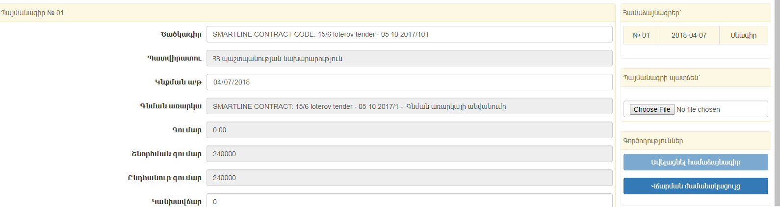
Նկար 12: Պայմանագրին կից համաձայնագիր

- Կազմված համաձայնագիրը նախքան հաստատելը անհրաժեշտության դեպքում կարելի է ջնջել՝ սեղմելով Ջնջել հրահանգը:
- Սեղմել Կցել ժամանակացույց հրահանգը և բացված պատուհանում անհրաժեշտության դեպքում խմբագրել ծրագրի իրականացման և պլանավորված վճարումների ժամանակացույցը, սեղմել Ներկայացնել հաշվառման կոճակը, այնուհետ Ետ կոճակը:
- Պայմանագիրը հաստատելու համար անհրաժեշտ է սեղմել Հաստատել կոճակը, որից հետո համաձայնգիրը կուղարկվի հետագա հաստատման ԳՀ ղեկավարին:

Մրցույթի հաշվետվության ստեղծում
Ավարտված մրցույթի կից հաշվետվությունը կազմվում է ԳՀ աշխատակցի կողից: Եթե մրցույթը կազմվել է ARMEPS համակարգում և ունի ավարտված կարգավիճակ, ապա մրցույթի տվյալները արդեն լրացված են: Ավարտված մրցույթի հաշվետվությունը ստեղծելու համար անհրաժեշտ է կատարել հետևյալ քայլերը:
- Մուտք գործել համակարգ իբրև ԳՀ (տե՛ս Նկար 1. Մուտք համակարգ):
- Սեղմել Մրցույթներ և անցնել մրցույթների միջերես (տե՛ս Նկար 11. Մրցույթներ):
- Մրցույթներ միջերեսից ընտրել ավարտված մրցույթը, որի համար կնքվել է պայմանագիր թղթի վրա:
- Սեղմել Հաշվետվություն կոճակը և անցնել կից հաշվետվության միջերես
- Մրցույթ պատուհանում մուտքագրել մրցույթի վերաբերյալ տվյալները և լրացնել մրցույթի ժամկետները՝ սեղմելով օրացույցի ( ) պատկերանշանի վրա:
- Տվյալները մուտքագերլուց հետո սեղմել Պահպանել կոճակը:

*Ծանուցում: Համակարգում բոլոր դաշտերը լրացնելը պարտադիր է, այն դաշտերը, որոնք կիրառելի չեն, անհրաժեշտ է լրացնել ‹‹ - ››, իսկ այն դաշտերը, որոնք օրացույցային տվյալներ են՝ նշել միևնույն ամսաթիվը:

Եթե միևնույն մրցույթը ներառում է չափաբաժին(ներ), ապա սեղմել Չափաբաժիններ: Չափաբաժինների ցուցակից սեղմել յուրաքանչյուր չափաբաժնի անվան վրա, մուտքագրել ամեն չափաբաժնի տվյալները և կցել միջոցառման նկարագիրը` սեղմելով Choose File կոճակի վրա (տե՛ս Նկար 12. Հաշվետվություն, չափաբաժնի տվյալներ): Ամեն չափաբաժնի տվյալները մուտքագրելուց և նկարագիրը կցելուց հետո սեղմել Պահպանել կոճակը:

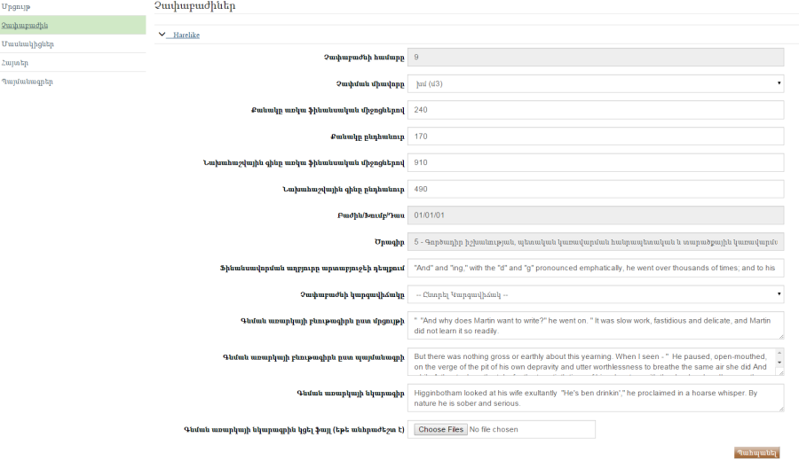
Նկար 12: Հաշվետվություն, չափաբաժնի տվյալներ

- Սեղմել Մասնակիցներ և ծանոթանալ մասնակիցների ցանկին (տե՛ս Նկար 13. Հաշվետվություն, Մասնակիցներ): Նոր մասնակից ավելացնելու համար անհրաժեշտ է սեղմել Ավելացնել ( ) հրահանգը, մուտքագրել մասնակցի անվանումը համապատասխան դաշտում և սեղմել Ավելացնել կոճակը: Մուտքագրել մասնակցի տվյալները և սեղմել Պահպանել կոճակը: Մասնակիցներին ցանկից ջնջելու համար անհրաժեշտ է սեղմել Ջնջել (  ) հրահանգը: Այն դեպքերում, երբ մասնակցի տվյալները ինքնաշխատ ներբեռնվել են ARMEPS-ից, համակարգը ուղակի թույլ չի տա ջնջել այդ տվյալները:

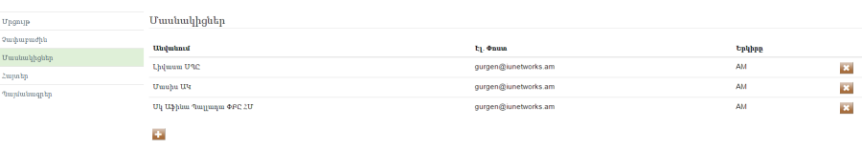
Նկար 13: Հաշվետվություն, Մասնակիցներ

- Սեղմել Հայտեր և յուրաքանչյուր չափաբաժնի համար հայտ ավելացնելու համար անհրաժեշտ է սեղմել Ավելացնել ( ) հրահանգը, մուտքագրել չափաբաժնի և մասնակցի անվանումը համապատասխան դաշտերում և սեղմել Ավելացնել կոճակը: Հայտը խմբագրեու համար սեղմել Խմբագրել կոճակը, կատարել փոփոխությունները և սեղմել Պահպանել կոճակը: Հայտը ցանկից ջնջելու համար անհրաժեշտ է Ջնջել ( ) հրահանգը: Այն դեպքերում, երբ հայտի տվյալները ինքնաշխատ ներբեռնվել են ARMEPS-ից, համակարգը ուղակի թույլ չի տա ջնջել այդ տվյալները:

- Սեղմել Պատմություն այնուհետև Ուղարկել հաստատման կոճակը, որից հետո հաշվետվությունը կուղարկվի հետագա հաստատման ԳՀ ղեկավարին:

Կազմակերպություն (Համակարգուն՝ նաև մատակարար)
Կազմակերպությունը ստեղծվում է ARMEPS համակարգում ՀԱ-ի կողմից և PPCM համակարգում իրավասում է՝
- կազմել հանձնման-ընդունման ակտեր (արձանագրություններ)
- բեռնել արձանագրության նմուշը
- վերբեռնել էլեկտրոնային եղանակով ստորագրված հանձնման-ընդունման ակտի PDF տարբերակը համակարգ
- վերբեռնել ապրանքագիրը համակարգ
- ներկայացնել կազմած հանձնման-ընդունման ակտը պատվիրատուի ադմինիստրատորին

Հանձնման-ընդունման ակտերի կազմում
Հանձնման-ընդունման ակտերը կազմվում են կազմակերպության կողմից: Հանձնման-ընդունման ակտեր կազմելու համար անհրաժեշտ է՝
- Մուտք գործել ARMEPS համակարգ իբրև Մատակարար:
- Սեղմել Իմ Պայմանագրերը և անցնել PPCM համակարգ՝ Պայմանագրեր միջներես:
- Սեղմել ՀԱՆՁՆՄԱՆ-ԸՆԴՈՒՆՄԱՆ ԱՐՁԱՆԱԳՐՈՒԹՅՈՒՆ հրահանգը և բացել հանձնման-ընդունման ակտերի ցուցակը:
- Սեղմել ( ) հրահանգը և ավելացնել նոր ակտ:
- Սեղմել Դիտել հրահանգը և բացել ՀԱՆՁՆՄԱՆ-ԸՆԴՈՒՆՄԱՆ ԱՐՁԱՆԱԳՐՈՒԹՅՈՒՆ միջներեսը (տե՛ս Նկար 14. Հանձնման-ընդունման ակտ):
- Սեղմել ( ) հրահանգը և լրացնել ծառայության տվյալները (տե՛ս Նկար 15. Ծառայություն):
- Սեղմել (  ) հրահանգը և պահապնել լրացված տվյալները:
- Սեղմել Ակտի նմուշը ( ) հրահանգը և բեռնել այն:
- Սեղմել (  ) և վերբեռնել ակտը համակարգ:
- Սեղմել ( ) հրահանգը և ներբեռնել ներկայացված ակտը:
- Սեղմել ( ) և վերբեռնել ներկայացված հաշվետվությունը և մատակարարման ապրանքագիրը համակարգ:
- Սեղմել ( ) հրահանգը և ներբեռնել ներկայացված հաշվետվությունը և մատակարարման ապրանքագիրը:
- Սեղմել Խմբագրել ( ) հրահանգը և խմբագրել իրականացված միջոցառումը:
- Սեղմել Ջնջել ( ) հրահանգը և ջնջելիրականացված միջոցառումը:
- Սեղմել Ներկայացնել (  ) հրահանգը և ներկայացնել ստորագրված ակտը պատվիրատուի ադմինին:Սեղմել (  ) հրահանգը և ներբեռնել եզրակացությունը:
- Սեղմել ( ) հրահանգը և ներբեռնել ընդունված ակտը:

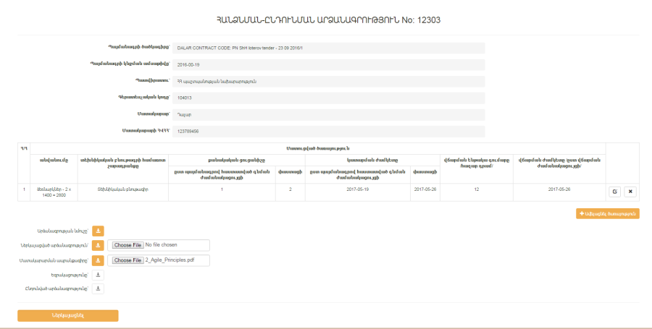
Նկար 14: Հանձնման-ընդունման ակտեր

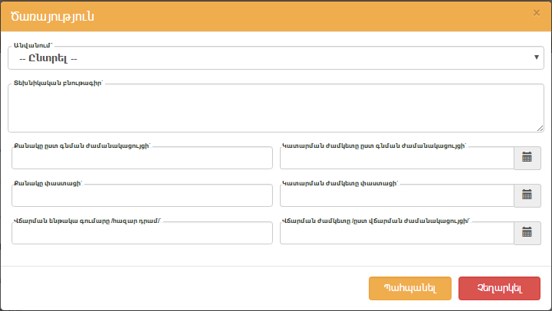
Նկար 15: Ծառայություն

Պայմանագրերի կառավարման գործառույթների մասով գնահատող հանձնաժողովի նախագահ (այսուհետ նաև՝ ՊՍ ղեկավար)
Պայմանագրերի կառավարման գործառույթների մասով ՊՍ ղեկավարը ստեղծվում է ՊԱ-ի կողմից և իրավասու է`
- սահմանել գնահատող հանձնաժողովի անդամ (համակարգում՝ ՊՍ աշխատակից)
- հաստատել/մերժել մրցույթիպլանի աշխատակարգային տվյալները:
- ընդունել և փոխանցել հանձնման-ընդունման ակտերը ՊՍաշխատակցին
- դիտել հանձնման-ընդունման ակտերը

ՊՍ աշխատակցի սահմանում
ՊՍ աշխատակիցը սահմանվում է ՊՍ ղեկավարի կողմից: ՊՍ աշխատակից սահմանելու համար անհրաժեշտ է՝
- Մուտք գործել համակարգ իբրև ՊՍ ղեկավար (տե՛ս Նկար 1. Մուտք համակարգ):
- Անցնել Առաջադրանքներ միջերես՝ սեղմելով առկա առաջադրանքների ծանուցման տողի վրա ( ) հրահանգը կամ Աշխատանքային տարածքից ընտրել և սեղմել Առաջադրանքներ հրահանգը:
- Առաջադրանքներ միջերեսից սեղմել Սահմանել ՊՍ աշխատակից տողը և անցնել ՊՍ աշխատակցի սահմանման էջ (տե՛ս Նկար 16 ՊՍ աշխատակցի սահմանում)
- Կատարել առարկայի որոնում ըստ ծրագրի, հոդվածի կամ միջոցառման՝ մուտքագրելով տվյալները համապատասխան դաշտերում:
- Միջոցառումը գտնելու դեպքում Ընտրել սյունակում նշել այն ( ) և ՊՍ աշխատակից դաշտից ընտրել համապատասխան գործածողին:

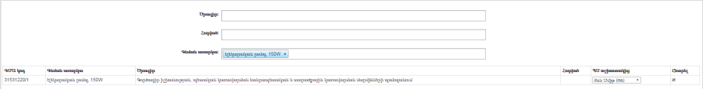
Նկար 16: ՊՍ աշխատակցի սահմանում

Մրցույթի պլանի աշխատակարգային տվյալների հաստատում/մերժում (ՊՍ ղեկավար)
Մրցույթի պլանի աշխատակարգային տվյալները հաստատվում և մերժվում են ՊՍ ղեկավարի կողմից և ուղարկվում է հետագա հաստատման ՊԱ-ին: Մրցույթի պլանի աշխատակարգային տվյալները հաստատելու/մերժելու համար անհրաժեշտ է՝
- Մուտք գործել համակարգ իբրև ՊՍ ղեկավար (տե՛ս Նկար 1. Մուտք համակարգ):
- Անցնել Առաջադրանքներ միջերես՝ սեղմելով առկա առաջադրանքների ծանուցման տողի վրա ( ) հրահանգը կամ Աշխատանքային տարածքից ընտրել և սեղմել Առաջադրանքներ հրահանգը:
- Առաջադրանքներ միջերեսից սեղմել Հաստատել կամ մերժել աշխատակարգային տվյալները տողը և անցնել մրցույթի պլանի աշխատակարգային տվյալների էջ:
- Կատարել որոնում ըստ կարգավիճակի՝ ընտրելով Ընթացքում տարբերակը (տե՛ս Նկար 17 Աշխատակարգային տվյալների մերժում/հաստատում (ՊՍ ղեկավար)):
- Ծանոթանալ աշխատակարգային տվյալներին, այնուհետև

- հաստատման դեպքում՝ Ընտրել բացվող ցուցակից սեղմել Հաստատել, որի արդյունքում աշխատակարգային տվյալները կուղարկվեն հետագա հաստատման ՊԱ-ին
- մերժման դեպքում՝ Ընտրել բացվող ցուցակից սեղմել Մերժել, որի արդյունքում աշխատակարգային տվյալների հետ են ուղարկվում ՊՍ աշխատակցին՝ խմբագրելու նպատակով:

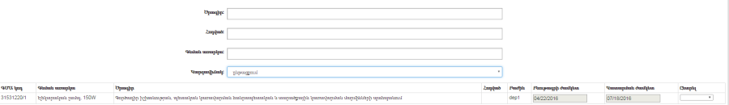
Նկար 17: Աշխատակարգային տվյալների մերժում/հաստատում (ՊՍ ղեկավար)

Հանձնման-ընդունման ակտերի հանձնարարում (ՊՍ ղեկավար)
Մատակարարի կողմից կազմված հանձնման-ընդունման ակտերը ընդունվում և ՊՍ աշխատակցին հանձնարարվում են ՊՍ ղեկավարի կողմից: Հանձնման-ընդունման ակտերը ընունելու և ՊՍ աշխատակցին հանձնարարելու համար անհրաժեշտ է՝
- Մուտք գործել համակարգ իբրև ՊՍ ղեկավար:
- Անցնել Առաջադրանքներ միջերես՝ սեղմելով առկա առաջադրանքների ծանուցման տողի վրա ( ) հրահանգը կամ Աշխատանքային տարածքից ընտրել և սեղմել Առաջադրանքներ հրահանգը:
- Առաջադրանքներ միջերեսից սեղմել Նոր հանձնման-ընդունման արձանագրություն տողը և անցնել հանձնման-ընդունման արձանագրությունների էջ:
- Սեղմել Դիտել հրահանգը և բացել հանձնման-ընդունման ակտը:
- Սեղմել Հանձնարարել հրահանգը և փոխանցել հանձնման-ընդունման ակտը ՊՍ աշխատակցին (տե՛ս Նկար 18. Հանձնման/ընդունման ակտեր):

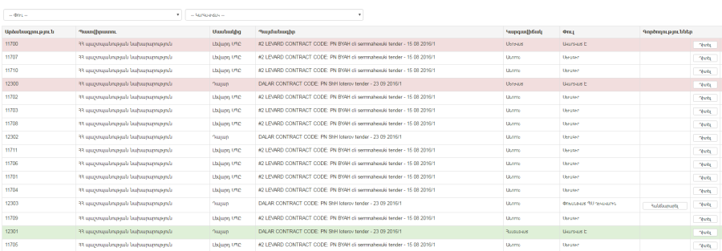
Նկար 18: Հանձնման/ընդունման ակտեր

Հանձնման-ընդունման ակտերի վճռում (ՊՍ ղեկավար)
ՊՍ աշխատակցի կողմից հաստատված կամ մերժված հանձնման-ընդունման ակտերը հաստատվում են ՊՍ ղեկավարի կողմից: Հանձնման-ընդունման ակտերը հաստատելու համար անհրաժեշտ է՝
- Մուտք գործել համակարգ իբրև ՊՍ ղեկավար:
- Անցնել Առաջադրանքներ միջերես՝ սեղմելով առկա առաջադրանքների ծանուցման տողի վրա ( ) հրահանգը կամ Աշխատանքային տարածքից ընտրել և սեղմել Առաջադրանքներ հրահանգը:
- Առաջադրանքներ միջերեսից սեղմել Վճռված հանձնման-ընդունման արձանագրություն տողը և անցնել հանձնման-ընդունման արձանագրությունների էջ:
- Սեղմել Վերադարձնել հրահանգը և ՊՍ աշխատացկին հետ վերադարձնել հաստատված հանձնման-ընդունման ակտը:
- Սեղմել Դիտել հրահանգը և բացել հանձնման-ընդունման ակտը:
- Սեղմել Վճռել հրահանգը և բացել ՊՍ աշխատակցի կողմից վճռված հանձնման/ընդունման արձանագրության էջ:
- Ներբեռնել կցված փաստաթղթերը համակարգիչ:
- Վերբեռնել ընդունված ակտը համակարգ:
- Սեղմել Հաստատել հրահանգը, որի արդյունքում հանձնման/ընդունման ակտը կարգավիճակը կփոխվի Հաստատված:

Պայմանագրերի կառավարման գործառույթների մասով ՊՍ աշխատակից
Պայմանագրերի կառավարման գործառույթների մասով ՊՍ աշխատակիցը ստեղծվում է ՊԱ-ի կողմից և իրավասու է
- կառավարել ԳՊ աշխատակարգային տվյալները
- հանձնման-ընդունման ակտերի վերաբերյալ դրական կամ բացասական եզրակացություն ներկայացնել ՊՍ ղեկավարին

Մրցույթի պլանի աշխատակարգային տվյալների կառավարում (ՊՍ աշխատակից)
Միջոցառման ԳՊ աշխատակարգային տվյալները լրացվում են ՊՍ-ի կողմից անմիջապես, երբ նա նշանակվում է ՊՍ ղեկավարի կողմից: Մրցույթի պլանի աշխատակարգային տվյալները լրացնելու համար անհրաժեշտ է՝
- Մուտք գործել համակարգ իբրև ՊՍ (տե՛ս Նկար 1. Մուտք համակարգ):
- Անցնել Առաջադրանքներ միջերես՝ սեղմելով առկա առաջադրանքների ծանուցման տողի վրա ( ) հրահանգը կամ Աշխատանքային տարածքից ընտրել և սեղմել Առաջադրանքներ հրահանգը:
- Առաջադրանքներ միջերեսից սեղմել Լրացնել ԳՊ աշխատակարգային տվյալները տողը և անցնել մրցույթի պլանի աշխատակարգային տվյալների էջ:
- Ընտրել միջոցառումը և նշել մրցույթի ժամկետները, մասնավորապես՝ հրապարակման ժամկետը, հայտերի վերջնաժամկետը և ամփոփման ժամկետը:

Հանձնման-ընդունման ակտերի վերաբերյալ եզրակացություն (ՊՍ աշխատակից)
Մատակարարի կազմած և ներկայացրած ցանկացած հանձնման-ընդունման ակտ ենթակա է դրական կամ բացասական եզրակացության ՊՍ աշխատակցի կողմից: Դրական կամ բացասական եզրակացություն տալու համար անհրաժեշտ է՝
- Մուտք գործել համակարգ իբրև ՊՍ աշխատակից:
- Անցնել Առաջադրանքներ միջերես՝ սեղմելով առկա առաջադրանքների ծանուցման տողի վրա ( ) հրահանգը կամ Աշխատանքային տարածքից ընտրել և սեղմել Առաջադրանքներ հրահանգը:
- Առաջադրանքներ միջերեսից սեղմել Նոր հանձնման/ընդունման արձանագրություն տողը և անցնել իրեն ուղարկցած հանձնման/ընդունման արձանագրությունների էջ:
- Սեղմել Դիտել հրահանգը և դիտել հանձնման-ընդունման ակտը:
- Սղմել Վճռել հրահանգը և բացել ընտրված հանձնման-ընդունման ակտը:
- Սեղմել կցված ֆայլերի վրա և ներբեռնել դրանք համակարգիչ:
- Սեղմել ( ) հրահանգը և վերբեռնել հանձնման-ընդունման ակտի վերաբերյալ եզրակացությունը համակարգ:
- Սեղմել ( ) հրահանգը և ջնջել կցված եզրակացությունը:
- Սեղմել Ընդունել հրահանգը, որի արդյունքում ակտի կարգավիճակը փոխվում է հաստատված (տե՛ս Նկար 19 Հանձնման-ընդունման ակտ):
- Սեղմել Մերժել հրահանգը, որի արդյունքում ակտի կարգավիճակը փոխվում է մերժված:

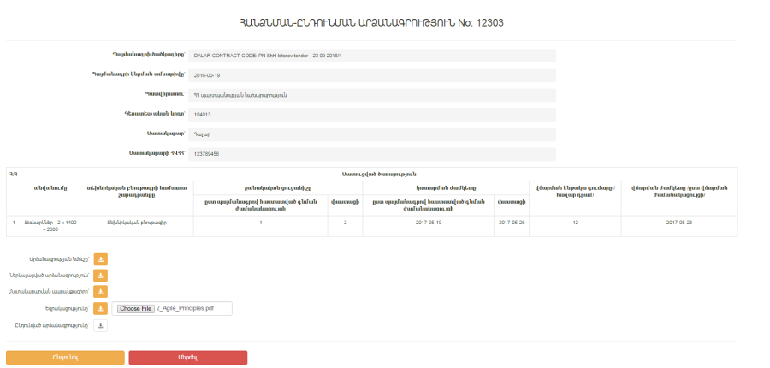
Նկար 19: Հանձնման-ընդունման ակտ

Պատվիրատուի ադմինիստրատոր (ՊԱ)
ՊԱ-ը ստեղծվում է ՀԱ-ի կողմից և իրավասու է՝
- գրանցել մրցույթի պլանավորման և պայմանագրերի կառավարման գործառույթների մասով գործածողներ և խմբագրել նրանց տվյալները,
- ստեղծել/ջնջել բաժիններ,
- միջոցառում (ներին) կցել բաժին
- միջոցառման բաժնին կցել ԳՀ ղեկավար և աշխատակիցներ
- միջոցառման բաժնին կցել ՊՍ ղեկավար և աշխատակից,
- դիտել/հաստատել/մերժել պլանի փոփոխություները/լրացումնները,
- դիտել/հաստատել/մերժել պլանի աշխատակարգային տվյալները,
- դիտել/հաստատել/մերժել մրցույթների հաշվետվությունները
- դիտել հանձնման-ընդունման ակտերը
- ուղարկել հանձնման-ընդունման ակտերը ՊՍ ղեկավարին

Մրցույթի պլանավորման և պայմանագրերի կառավարման գործառույթների մասով գործածողների գրանցում
Մրցույթի պլանավորման և պայմանագրերի կառավարման գործառույթների մասով գործածողները գրանցվում են ՊԱ-ի կողմից: Գործածողներ գրանցելու համար անհրաժեշտ է՝
- Մուտք գործել համակարգ իբրև ՊԱ (տե՛ս Նկար 1. Մուտք համակարգ):
- Սեղմել Գործածողների կառավարում հրահանգը և անցնել գործածողների կառավարման միջերես:
- Սեղմել Ավելացնել կոճակը և անցնել գործածող ավելացնելու միջերես:
- Սեղմել Դեր դաշտի վրա և բացվող ցուցակից ընտրել համապատասխան դերը:
- Մուտքագրել գործածողի անունը և ազգանունը:
- Մուտքագրել գործածողի տվյալները՝ մուտքանունը, էլ. փոստը, հեռախոսը և բջջ.հեռախոսը:
- Սեղմել Պահպանել կոճակը, որից հետո համակարգը ԳՊ գործածողին ուղարկում է հաղորդագրություն էլ. փոստով` մուտքագրման եզակի հղումով:

Մրցույթի պլանավորման և պայմանագրերի կառավարման գործառույթների մասով գործածողների խմբագրում
Մրցույթի պլանավորման և պայմանագրերի կառավարման գործառույթների մասով գործածողների տվյալները խմբագրվում են ՊԱ-ի կողմից: Գործածողների տվյալները խմբագրելու համար անհրաժեշտ է՝
- Մուտք գործել համակարգ իբրև ՊԱ (տե՛ս Նկար 1. Մուտք համակարգ):
- Սեղմել Գործածողների կառավարում հրահանգը և անցնել գործածողների կառավարման միջերես:
- Սեղմել կոնկրետ գործածողի Խմբագրել ( ) հրահանգը և անցնել գործածողի տվյալները խմագրելու միջերես :
- Կատարել անհրաժեշտ փոփոխությունները:
- Սեղմել Պահպանել կոճակը:

Բաժինների ստեղծում/ջնջում (մրցույթի պատասխանատուների սահմանում)
Բաժինները ստեղծվում/ջնջվում են ՊԱ-ի կողմից: Բաժին ստեղծելու համար անհրաժեշտ է՝
- Մուտք գործել համակարգ իբրև ՊԱ (տե՛ս Նկար 1. Մուտք համակարգ):
- Սեղմել Բաժիններ և անցնել Բաժիններ միջերես (տե՛ս Նկար 20. Բաժիններ)
- Սեղմել Ավելացնել ( ) հրահանգը և բացված պատուհանում մուտքագրել բաժնի անվանումը (տե՛ս Նկար 21. Ավելացնել բաժին):
- Սեղմել Պահպանել կոճակը:

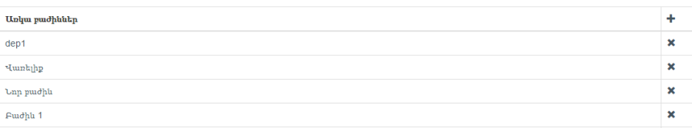
Նկար 20: Բաժիններ

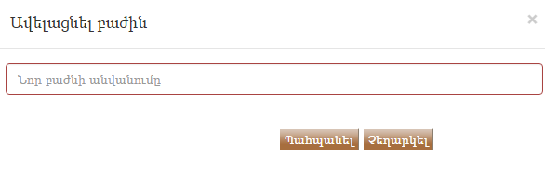
Նկար 21: Ավելացնել բաժին

- Բաժին ջնջելու համար անհրաժեշտ է Բաժիններ միջերեսին (տե՛ս Նկար 20.Բաժիններ) սեղմել կոնկրետ բաժնի Ջնջել ( ) հրահանգը:

Միջոցառմանը կցել բաժին
Մրցույթի կազմակերպմանհամար պատասխանատու բաժինը կցվում է ՊԱ-ի կողմից անմիջապես մրցույթի պլանի հաստատումից հետո: Մրցույթի կազմակերպման համար բաժին կցելու համար անհրաժեշտ է՝
- Մուտք գործել համակարգ իբրև ՊԱ (տե՛ս Նկար 1. Մուտք համակարգ):
- Սեղմել ԳՊ աշխատակարգային տվյալների կառավարում և անցնել աշխատակարգային տվյալների կառավարման միջերես:
- Կատարել առարկայի որոնում ըստ ծրագրի, հոդվածի կամ միջոցառման՝ մուտքագրելով տվյալները համապատասխան դաշտերում:
- Ընտրել և նշել կոնկրետ միջոցառումը:
- Սեղմել կոնկրետ միջոցառման Բաժին դաշտի վրա և բացվող ցուցակից ընտրել համապատասխան բաժինը:
- Անհրաժեշտության դեպքում համակարգը հնարավորություն է ընձեռում նշել մի քանի ԳՄԱ և մեկի համար բաժինը նշելուց հետո, բոլորին կկցվի միևնույն բաժինը:

Միջոցառման բաժնին կցել (ԳՀ) ղեկավար
Միջոցառման բաժնին ԳՀ ղեկավարը կցվում է ՊԱ-ի կողմից: ԳՀ ղեկավար կցելու համար անհրաժեշտ է՝
- Մուտք գործել համակարգ իբրև ՊԱ (տե՛ս Նկար 1. Մուտք համակարգ):
- Սեղմել Բաժիններ և անցնել Բաժիններ միջերես (տե՛ս Նկար 20.Բաժիններ)
- Սեղմել կոնկրետ բաժնի վրա:
- Գործածողների ցանկից ընտրել և նշել ԳՊ համակարգողին և ԳՊ քարտուղարի ղեկավարին (տե՛ս Նկար 22. Գործածողների կցում):
- Սեղմել Պահպանել կոճակը:

Միջոցառման բաժնին կցել գնահատող հանձնաժողովի (ՊՍ) ղեկավար
Միջոցառման բաժնին ՊՍ ղեկավարը կցվում է ՊԱ-ի կողմից: ՊՍ ղեկավարը կցելու համար անհրաժեշտ է՝
- Մուտք գործել համակարգ իբրև ՊԱ (տե՛ս Նկար 1. Մուտք համակարգ):
- Սեղմել Բաժիններ և անցնել Բաժիններ միջերես (տե՛ս Նկար 20.Բաժիններ)
- Սեղմել կոնկրետ բաժնի վրա:
- Գործածողների ցանկից ընտրել և նշել ՊՍ ղեկավարին և աշխատակիցներին (տե՛ս Նկար 22. Գործածողների կցում):
- Սեղմել Պահպանել կոճակը:

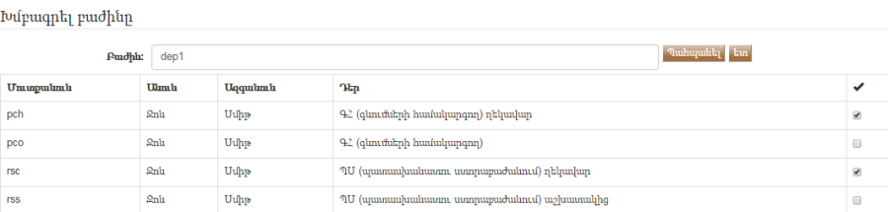
Նկար 22: Գործածողների կցում

Մրցույթի պլանի փոփոխման հայտերի հաստատում/մերժում (ՊԱ)
Մրցույթի պլանի ցանկացած փոփոխություն/լրացում վերանայվում և հաստատվում կամ մերժվում է ՊԱ-ի կողմից, որից հետո ավտոմատ հաստատվում է Մրցույթի պլանի փոփոխությունները հաստատելու/մերժելու համար անհրաժեշտ է՝
- Մուտք գործել համակարգ իբրև ՊԱ (տե՛ս Նկար 1. Մուտք համակարգ):
- Անցնել Առաջադրանքներ միջերես՝ սեղմելով առկա առաջադրանքների ծանուցման տողի վրա
կամ աշխատանքային տարածքից ընտրել և սեղմել Առաջադրանքներ կամ էլ սեղմել ԳՊ փոփոխման հայտի հաստատում հրահանգը:
- Առաջադրանքներ միջերեսից սեղմել ԳՊ փոփոխման հայտի հաստատում տողը և անցնել փոփոխված պլանի էջ:
- Անհրաժեշտության դեպքում փոփոխությունները ըստ անվան, համարի, կարգավիճակի, դիտարկման փուլի որելու համար լրացնել համապատասխան դաշտերը (տե՛ս Նկար 8. ԳՊ փոփոխման հայտեր էջ):
- Սեղմել անհրաժեշտ փոփոխության տողի վրա () հրահանգը և անցնել տվյալ փոփոխության էջ:
- Անհրաժեշտ փոփոխության որոնումը հնարավոր է կատարել.
  - ըստ փոփոխության վերնագրի/հերթական համարի
  - ըստ փոփոխության կարգավիճակի՝ սեղմելով Կարգավիճակ դաշտի վրա և բացվող ցուցակից ընտրելով կարգավիճակը,
  - ըստ դիտարկման փուլի՝ սեղմելով Դիտարկման փուլ դաշտի վրա և բացվող ցուցակից ընտրել դիտարկման փուլը
- Ծանոթանալ պլանի փոփոխության/լրացման մանրամասներին այնուհետև
  - Սեղմել Հաստատել կոճակը որի արդյունքում հայտը ավտոմատ հաստատվում է
  - Սեղմել Մերժել կոճակը, որի արդյունքում հայտը հետ է ուղարկվում ԳՊ վարողին՝ կատարելու անհրաժեշտ փոփոխությունները (տե՛ս Նկար 9. ԳՊ փոփոխման հայտի հաստատում/մերժում (ԳՊ հաստատող)):

- ԳՊ փոփոխման հայտը հաշվետվության տեսքով բեռնելու համար անհրաժեշտ է սեղմել Բեռնել հայտը կոճակը:

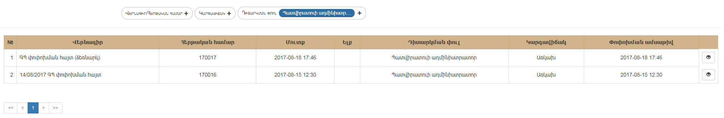
Նկար 23: ԳՊ փոփոխությունների/լրացումների հաստատում/մերժում (ՊԱ)

Մրցույթի պլանի աշխատակարգային տվյալների հաստատում/մերժում (ՊԱ)
Մրցույթի պլանի աշխատակարգային տվյալները վերջին հաստատող կամ մերժողը ՊԱ-ն է: Մրցույթի պլանի աշխատակարգային տվյալները հաստատելու/մերժելու համար անհրաժեշտ է ՝
- Մուտք գործել համակարգ իբրև ՊԱ (տե՛ս Նկար 1. Մուտք համակարգ):
- Անցնել Առաջադրանքներ միջերես՝ սեղմելով առկա առաջադրանքների ծանուցման տողի վրա ( ) հրահանգը կամ Աշխատանքային տարածքից ընտրել և սեղմել Առաջադրանքներ հրահանգը:
- Առաջադրանքներ միջերեսից սեղմել Հաստատել կամ մերժել աշխատակարգային տվյալները տողը և անցնել պլանի աշխատակարգային տվյալների էջ:
- Կատարել որոնում ըստ կարգավիճակի՝ ընտրելով Հաստատված ղեկավարի կողմից տարբերակը (տե՛ս Նկար 24. Աշխատակարգային տվյալների մերժում/հաստատում (ՊԱ)):
- Ծանոթանալ աշխատակարգային տվյալներին, այնուհետև

- Բնութագրի/Կատարման ժամկետների դեպքում համապատասխան Ընտրել բացվող ցուցակից սեղմել Հաստատել կամ Մերժել հրահանգը:
- Հրապարակման/Հայտերի վերջնաժամկտեների/Ամփոփման ժամկետների դեպքում համապատասխան Ընտրել բացվող ցուցակից սեղմել Հաստատել կամ Մերժել հրահանգը:

- Աշխատակարգային բոլոր տվյալների հաստատման դեպքում ԳՀ-ն արդեն իրավասու է ստեղծել մրցույթ, իսկ մերժման դեպքում՝ աշխատակարգային տվյալները հետ են ուղարկվում համապատասխան ԳՀ կամ ՊՍ ղեկավարին՝ խմբագրելու նպատակով:

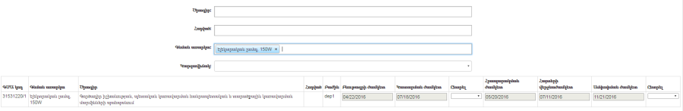
Նկար 24: Աշխատակարգային տվյալների մերժում/հաստատում (ՊԱ)

Պայմանագրի և կից համաձայնագրի հաստատում/մերժում (ՊԱ)
Ցանկացած կազմված պայմանագիր և կից համաձայնագրի հաստատվում կամ մերժվում է ՊԱ-ի կողմից: Պայմանագիրը և կից հաշվետվությունը հաստատելու/մերժելու համար անհրաժեշտ է՝
- Մուտք գործել համակարգ իբրև ՊԱ (տե՛ս Նկար 1. Մուտք համակարգ):
- Անցնել Առաջադրանքներ միջերես՝ սեղմելով առկա առաջադրանքների ծանուցման տողի վրա ( ) հրահանգը կամ Աշխատանքային տարածքից ընտրել և սեղմել Առաջադրանքներ հրահանգը:
- Առաջադրանքներ միջերեսից սեղմել Պայմանագրի հաստատում և անցնել պայմանագրի էջ:
- Ընտրել անհրաժեշտ պայմանագիրը, ծանոթանալ պայմանագրի մանրամասների այնուհետև անցնել Հաստատում էջ:

- հաստատման դեպքում՝ կատարել համապատասխան նշում Նշումներ դաշտում և սեղմել Հաստատել կոճակըորի արդյունքում պայմանագիրը ավտոմատ կհաստատվի համակարգում
- մերժման դեպքում՝ նշել մերժման պատճառը Նշումներ դաշտում և սեղմել Մերժել կոճակը, որի արդյունքում պայմանագիրը հետ է ուղարկվում ԳՀ-ին՝ կատարելու անհրաժեշտ փոփոխությունները:

Մրցույթների հաշվետվությունների հաստատում/մերժում (ՊԱ)
Ստեղծված մրցույթների հաշվետվությունները հաստատվում և մերժվում են ՊԱ-ի կողմից: Մրցույթների հաշվետվությունները հաստատելու/մերժելու համար անհրաժեշտ է՝
- Մուտք գործել համակարգ իբրև ՊԱ (տե՛ս Նկար 1. Մուտք համակարգ):
- Անցնել Առաջադրանքներ միջերես՝ սեղմելով առկա առաջադրանքների ծանուցման տողի վրա ( ) հրահանգը կամ Աշխատանքային տարածքից ընտրել և սեղմել Առաջադրանքներ կամ Մրցույթներ հրահանգը:
- Առաջադրանքներ միջերեսից սեղմել Հաշվետվության հաստատում տողը և անցնել մրցույթի հաշվետվության էջ:
- Ընտրել անհրաժեշտ մրցույթը և սեղմել Հաշվետվություն կոճակը:
- Ծանոթանալ մրցույթի տվյալներին, այնուհետև անցնել Պատմություն էջ.

- հաստատման դեպքում՝ կատարել համապատասխան նշում Նշումներ դաշտում և սեղմել Հաստատել կոճակը,
- մերժման դեպքում՝ նշել մերժման պատճառը Նշումներ դաշտում և սեղմել Մերժել կոճակը, որի արդյունքում պայմանագիրը հետ է ուղարկվում ԳՊ վարողին՝ կատարելու անհրաժեշտ փոփոխությունները:

Հանձնման-ընդունման ակտերի ուղարկում (ՊԱ)
Մատակարարի կողմից կազմված հանձնման-ընդունման ակտերը ընդունվում և ՊՍ ղեկավարին փոխանցվում են ՊԱ-ի կողմից: Հանձնման-ընդունման ակտերը ընունելու և ՊՍ ղեկավարին փոխացելու համար անհրաժեշտ է՝
- Մուտք գործել համակարգ իբրև ՊԱ:
- Անցնել Առաջադրանքներ միջերես՝ սեղմելով առկա առաջադրանքների ծանուցման տողի վրա ( ) հրահանգը:
- Առաջադրանքներ միջերեսից սեղմել Նոր հանձնման/ընդունման արձանագրություն տողը և անցնել հանձնման-ընդունման ակտերի էջ:
- Որոնել հանձնման-ընդունման աակտերը ըստ Փուլի և Կարգավիճակ դաշտերի:
- Սեղմել Դիտել հրահանգը և բացել հանձնման-ընդունման ակտը:
- Բեռնել ( ) արձանագրության նմուշը:
- Բեռնել ( ) ներկայացված արձանագրությանը:
- Բեռնել ( ) հաշիվ ապրանքագիրը:
- Սեղմել Ուղարկել հրահանգը և փոխանցել հանձնման-ընդունման ակտը ՊՍ ղեկավարին (տե՛ս Նկար 25. Հանձնման-ընդունման ակտեր):

Նկար 25: Հանձնման-ընդունման ակտեր

Վճռված հանձնման-ընդունման ակտերի հաստատում (ՊԱ)
ՊՍ ղեկավարի կողմից հաստատված հանձնման-ընդունման ակտերը ընդունվում և հաստատվում են ՊԱ-ի կողմից: Հանձնման-ընդունման ակտերը ընդունելու և հաստատելու համար անհրաժեշտ է՝
- Մուտք գործել համակարգ իբրև ՊԱ:
- Անցնել Առաջադրանքներ միջերես՝ սեղմելով առկա առաջադրանքների ծանուցման տողի վրա ( ) հրահանգը կամ Աշխատանքային տարածքից ընտրել և սեղմել Առաջադրանքներ հրահանգը:
- Առաջադրանքներ միջերեսից սեղմել Վճռված հանձնման-ընդունման արձանագրություն տողը և անցնել հանձնման-ընդունման ակտերի էջ:
- Որոնել հանձնման-ընդունման ակտերը ըստ Փուլ և Կարգավիճակ դաշտերի:
- Սեղմել Դիտել հրահանգը և դիտել ընտրված հանձնման-ընդունման ակտը:
- Սեղմել Հաստատել հրահանգը որի արդյունքում հանձնման/ընդունման արձանագրության կարգավիճակը կփոխվի Հաստատված:

Հաշվետվություններ
Համակարգը հնարավորություն է ընձեռում դիտել գրաֆիկական հաշվետվություններ, կատարել տվյալների որոնում ըստ մրցույթի պլանի կամ պայմանագրերի ինչպես նաև ձևավորել մանրամասն հաշվետվություններ՝ համակարգում առկա ձևանմուշների հիման վրա:

Գրաֆիկական հաշվետվությունների դիտում
Գրաֆիկական հաշվետվությունները հասանելի են յուրաքանչյուրի համար և ամեն 10 րոպե մեկ ավտոմատ թարմացվում են: Գրաֆիկական հաշվետվությունները դիտելու համար անհրաժեշտ է.
- Մուտք գործել ԳՊՊԿ վեբ կայք և գլխավոր էջում ծանոթանալ առկա գրաֆիկական հաշվետվություններին:
- Մուտքագրել պատվիրատուի անվանումը կամ ապրանքի գնման տարին և սեղմել Որոնել կոճակը:

Տվյալների որոնում
Համակարգում տվյալների որոնումը հասանելի է յուրաքանչյուրի համար: Տվյալների որոնում կարելի է կատարել ըստ պայմանագրերի կամ ըստ մրցույթի պլանների, որի համար անհրաժեշտ է.
- Հաշվետվություններ միջերեսից սեղմել Պայմանագրեր (ըստ պայմանագրերի) կամ Գնումների պլաններ (ըստ մրցույթի պլանի):
- Մուտքագրել որոնման պարամետրը(երը) և սեղմել Որոնել կոճակը և որոնման արդյունքները կհայտնվեն պատուհանի ստորին մասում:

Մանրամասն հաշվետվությունների կազմում
Մանրամասն հաշվետվությունները հասանելի են յուրաքանչյուրի համար: Մանրամասն հաշվետվություններ կարելի է կազմել և ներբեռնել ըստ համակարգում հասանելի ձևանմուշների, որի համար անհրաժեշտ է.
- Հաշվետվություններ միջերեսից սեղմել Մանրամասն հաշվետվություններ բացված ցանկից ընտրել համապատասխան ձևանմուշը:
- Նշել հաշվետվության մեջ արտացոլվող անհրաժեշտ պարամետրը(երը) և սեղմել Որոնում կոճակը, և գեներացված հաշվետվությունը կհայտնվի պատուհանի ստորին մասում:
- Անհրաժեշտության դեպքում կարելի է վերադասավորել հաշվետվության յուրաքանչյուր պարամետրը ըստ նվազեցման/աճման կամ այբենական կարգով՝ սեղմելով պատկերանշանները:
- Սեղմել Բեռնել կոճակը կազմած հաշվետվությունը ներբեռնելու համար:

